**TÀI LIỆU ĐẶC TẢ YÊU CẦU PHẦN MỀM**

**Book & DVD Store online**

Phiên bản **1.1**

Ngày tạo **08/10/2024**

Người tạo **Nguyễn Thanh Hải**

Thuộc đơn vị/tổ chức **Nhóm D**

Mục lục

Lịch sử tài liệu 2

Danh sách hình 2

Thuật ngữ 2

I. Giới thiệu chung 3

I.1. Mục đích 3

I.2. Phạm vi sản phẩm 3

II. Mô tả tổng quát 3

II.1. Chức năng 3

II.2. Phân loại người dùng 5

II.3. Môi trường thiết kế & xây dựng 5

III. Yêu cầu tương tác ngoài 5

III.1. Giao diện người dụng 5

III.2. Yêu cầu tương tác với phần cứng 5

III.3. Yêu cầu tương tác với phần mềm 5

IV. Kiến trúc hệ thống 6

IV.1. Kiến trúc tổng thể của hệ thống 6

IV.2. Chi tiết các thành phần 7

IV.2.1. Front End 7

IV.2.2. BackEnd 8

V. Yêu cầu phi chức năng 10

VI. Các yêu cầu khác 10

Phụ lục 10

# Lịch sử tài liệu

|  |  |  |  |  |
| --- | --- | --- | --- | --- |
| Tên mục thay đổi | Ngày | Lý do thay đổi | Hành động | Phiên bản |
| Tài liệu đặc tả | 20/2/2017 | Tạo tài liệu | Tạo mới | 1.0 |
| I, II, III, IV, V | 6/3/2017 | Bổ sung các chi tiết | Bổ sung | 1.1 |

# Danh sách hình

Hình 1: Các actors của hệ thống 5

Hình 2: Component diagram 6

Hình 3: Deployment diagram 6

Hình 4: class diagram 7

Hình 5: Guest use-case diagram 7

Hình 6: Customer use-case diagram 8

Hình 7: Admin use-case diagram 8

Hình 8: use-case quản lý nhân viên 9

Hình 9: Activity diag. thêm nhân viên 9

Hình 10: Sequence diag. thêm nhân viên 10

# Thuật ngữ

|  |  |  |
| --- | --- | --- |
| Thuật ngữ | Viết tắt | Giải thích |
| Koi Breeding Game | KBG | Bản đặc tả yêu cầu phần mềm |
| Player |  | Người tham gia trò chơi |
| Account |  | Tài khoản người chơi |
| Koi |  | Loài cá Koi |
| Breeding |  | Lai tạo giữa các giống cá |
| Pond |  | Hồ nơi ở của cá |
| Market |  | Thị trường mua, bán cá |
| Fry |  | Cá Koi con |
| GrowingTime | GrwT | Thời gian nuôi lớn cá con |
| Gen |  | Gen di truyền |
| Items |  | Hệ thống vật dụng |
| Upgrade |  | Nâng cấp hồ cá |
| Trade |  | Giao dịch cá Koi giữa các người chơi |

# I. Giới thiệu chung

## I.1. Mục đích

Koi Breeding Game là một trò chơi về việc chơi với các hồ cá Koi. Khám phá một số lượng vô hạn với các mẫu cá Koi được tạo ra ngẫu nhiên bằng cách lai tạo cá của người chơi, và phát hiện ra những biến thể mới trong quá trình chơi.

## I.2. Phạm vi sản phẩm

Koi Breeding Game được xem là nền tảng giải trí và tương tác quan trọng dành cho người chơi thông qua môi trường kĩ thuật số. Mục tiêu của trò chơi không chỉ nhằm cung cấp trải nghiệm nuôi và lai tạo cá Koi phong phú, mà còn là một công cụ để thu hút và xây dựng cộng đồng ngươi yêu thích cá Koi. Thông qua trò chơi, người chơi có thể khám phá hàng loạt mẫu cá Koi mới, tham gia vào các sự kiện cộng đồng, và chia sẻ với người khác

# II. Mô tả tổng quát

## II.1. Chức năng

Chức năng danh cho người chơi (**Player**):

|  |  |  |  |  |  |  |  |  |  |  |  |  |  |  |  |  |  |  |  |
| --- | --- | --- | --- | --- | --- | --- | --- | --- | --- | --- | --- | --- | --- | --- | --- | --- | --- | --- | --- |
| 2.1. | Đăng kí tài khoản, nạp tiền, tìm kiếm, giao dịch, lai tạo   |  |  | | --- | --- | | 2.1.1. | **Đăng kí tài khoản:**   * Người chơi cung cấp thông tin đăng ký. * Hệ thống kiểm tra và lưu trữ thông tin. * Hệ thống gửi thông báo thành công hoặc lỗi (nếu có). | | 2.1.2. | **Nạp tiền :**   * Người chơi chọn phương thức thanh toán. * Hệ thống xác nhận thanh toán và cập nhật số dư. * Thông báo nạp tiền thành công cho người chơi. | | 2.1.3. | **Tìm kiếm thông tin về cá Koi:**   * Người chơi nhập từ khóa tìm kiếm. * Hệ thống hiển thị kết quả dựa trên từ khóa (ví dụ: giống cá, kích thước, màu sắc). * Người chơi chọn cá Koi và xem chi tiết thông tin. | | 2.1.4. | **Mua hồ cá:**   * Người chơi chọn hồ cá từ danh sách sản phẩm. * Hệ thống kiểm tra số dư tài khoản. * Nếu đủ tiền, hệ thống trừ số dư và cập nhật thông tin hồ cá của người chơi. | | 2.1.5. | **Tạo ra cá Koi mới thông qua quá trình lai tạo:**   * Người chơi chọn hai cá Koi để lai tạo. * Hệ thống kiểm tra khả năng lai tạo (giới tính, tuổi, kích thước,…). * Nếu điều kiện đủ, hệ thống thực hiện lai tạo và tạo cá Koi mới. | | 2.1.6. | **Quá trình sinh sản thủ công (nhiều con 1 lần):**   * Người chơi chọn phương án sinh sản thủ công. * Hệ thống cho phép sinh nhiều cá con cùng lúc. | | 2.1.7. | **Quá trình sinh sản tự động (1 con 1 lần):**   * Người chơi chọn sinh sản tự động. * Hệ thống thực hiện sinh sản từng con. | | 2.1.8. | **Mua các vật phẩm để nâng cấp hồ:**   * Người chơi chọn vật phẩm nâng cấp hồ từ danh sách. * Hệ thống kiểm tra số dư, thực hiện giao dịch và nâng cấp hồ. | | 2.1.9. | **Trao đổi giữa người với người hay bán cho hệ thống:**   * Người chơi chọn cá Koi để trao đổi hoặc bán. * Hệ thống xác nhận giao dịch hoặc lưu trữ thông tin trao đổi. | |

## II.2. Phân loại người dùng

Các đối tượng tương tác với hệ thống gồm: Player. Được thể hiện trên sơ đồ sau:

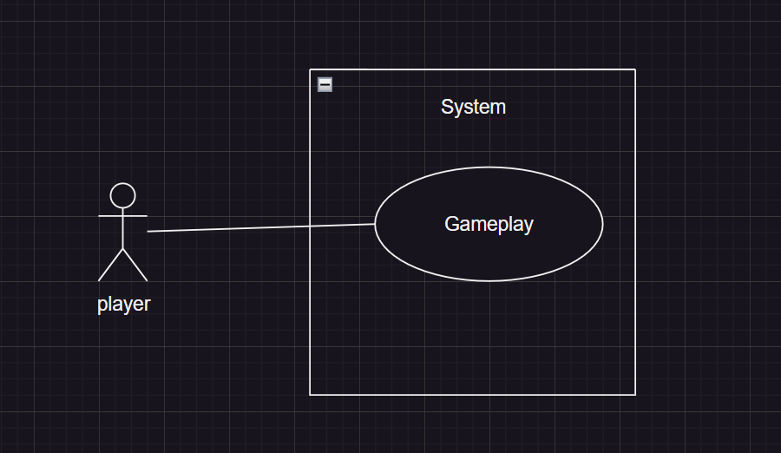

Hình : Các actors của hệ thống

## II.3. Môi trường thiết kế & xây dựng

Trò chơi Koi Breeding Game sẽ được xây dựng trên nền tảng công nghệ hiện đại:

* .Net8: sử dụng phiên bản mới nhất của .Net để đảm bảo hiệu năng tốt và hỗ trợ các tính năng mới.
* C#: ngôn ngữ lập trình chính để phát triển toàn bộ logic và cấu trúc của trò chơi, bao gồm cả xử lý Backend và giao tiếp với cơ sở dữ liệu
* Web API: xây dựng các API cho phép giữa phía người dung và sever, giúp thực hiện các thao tác như lai tạo cá, quản lí tài khoản, và lưu trữ thông tin người chơi
* Cơ sở dữ liệu SQL Sever: sử dụng SQL Sever (2019) để lưu trữ về cá Koi, người chơi, các thao tác liên quan đến trò chơi.
* Đảm bảo hoạt động tốt trên các trình duyệt: trò chơi sẽ được tối ưu hóa để chạy mượt mà trên các trình duyệt phổ biến như chrome, edge…

# III. Yêu cầu tương tác ngoài

## III.1. Giao diện người dụng

* Các trang con (pages) có chung một khuôn mẫu giao diện thống nhất (header, menu, footer).
* Giao diện phải được thiết kế đơn giản, khoa học và thân thiện với người dùng.

## III.2. Yêu cầu tương tác với phần cứng

Hiện tại hệ thống chưa cần tương tác với các thiết bị đặc biết khác ngoài hệ thống máy tính thông thường.

## III.3. Yêu cầu tương tác với phần mềm

Trong tương lai dữ liệu trò chơi như (thông tin người chơi, giao dịch mua bán, hay kết quả lai tạo) có thể cần được tích hợp hoặc trích xuất liên kết với các hệ thống phần mềm quản lí khác của hệ thống, như hệ thống quản lí người chơi, hoặc hệ thống quản lí thanh toán trực tiếp

# IV. Kiến trúc hệ thống

## IV.1. Kiến trúc tổng thể của hệ thống

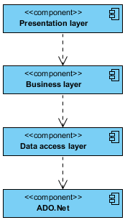

Hình : Component diagram

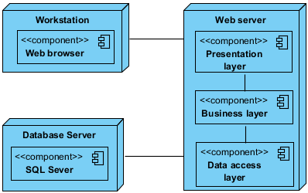

Hình : Deployment diagram

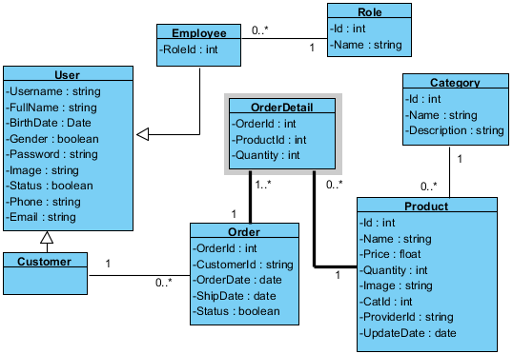

Hình : class diagram

## IV.2. Chi tiết các thành phần

### IV.2.1. Front End

Biểu đồ use-case biểu diễn sự tương tác của khách vãng lai (Guest) với hệ thống:

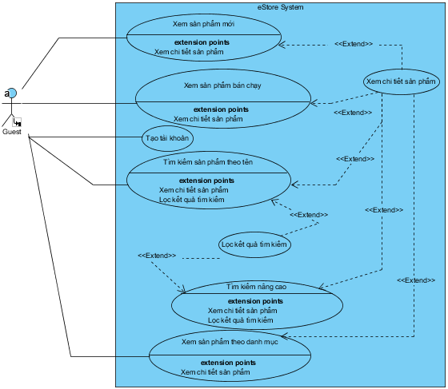

Hình : Guest use-case diagram

Biểu đồ use-case thể hiện sự tương tác của Customer đối với hệ thống:

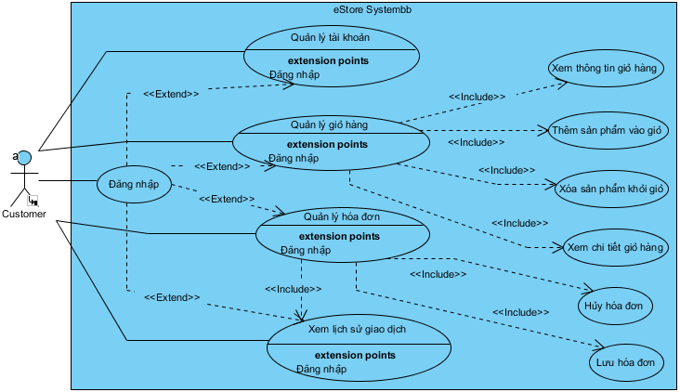

Hình : Customer use-case diagram

### IV.2.2. BackEnd

Biểu đồ use-case thể hiện sự thao tác của Admin đối với hệ thống:

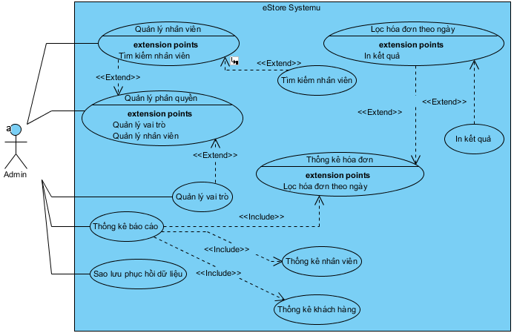

Hình : Admin use-case diagram

Biểu đồ use-case biểu diễn thao tác quản lý nhân viên:

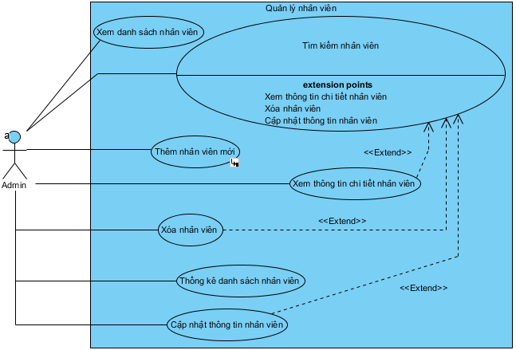

Hình : use-case quản lý nhân viên

Biểu đồ activity thể hiện thao tác thêm nhân viên mới:

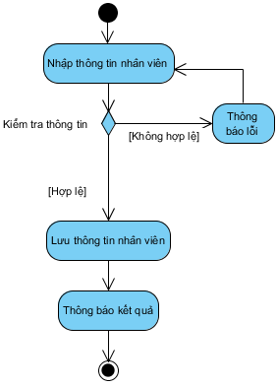

Hình : Activity diag. thêm nhân viên

Biểu đồ tuần tự (sequence) thể hiện thao tác thêm nhân viên mới:

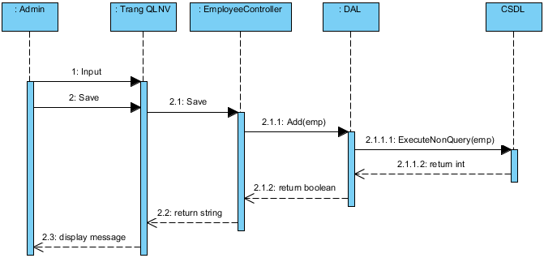

Hình : Sequence diag. thêm nhân viên

# V. Yêu cầu phi chức năng

- Hệ thống cần đảm bảo sẵn sàng hoạt động 24/7.

- Cơ sở dữ liệu của hệ thống luôn được backup vào mỗi ngày cuối cùng của tháng một cách tự động.

- Hệ thống được xây dựng hoàn toàn miễn phí.

- Hệ thống được xây dựng trong thời gian không quá 15 tuần (vì phục vụ công việc giảng dạy và học tập).

- Về mặt an toàn:

+ Các thông tin mật khẩu cần được mã hóa theo chuẩn hiện hành (MD5, RSA).

+ Hệ thống không bị ảnh hưởng bởi các tấn công thông thường như SQL Injection.

# VI. Các yêu cầu khác

# Phụ lục